Инструкция по установке поворотных колес на прилавок.

1. На основании прилавка по углам демонтировать 4 ножки открутив 16 болтов М6х14 (См. рис. 1).
2. По углам установить два поворотных колеса (со стопором) с левой стороны и два поворотных колеса с правой стороны, закрутить 16 болтов М6х14 (См. рис. 2).
3. Установите прилавок на колесные опоры.
4. Зафиксировать прилавок, нажимая ногой на педали колес для фиксации (два колеса со стопором).

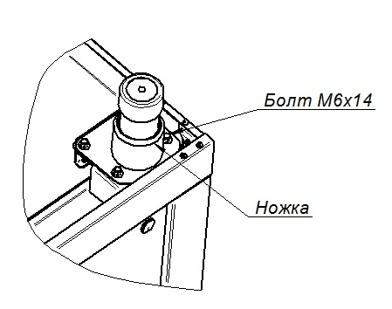
Рис.1 Вид снизу. Демонтаж ножки.
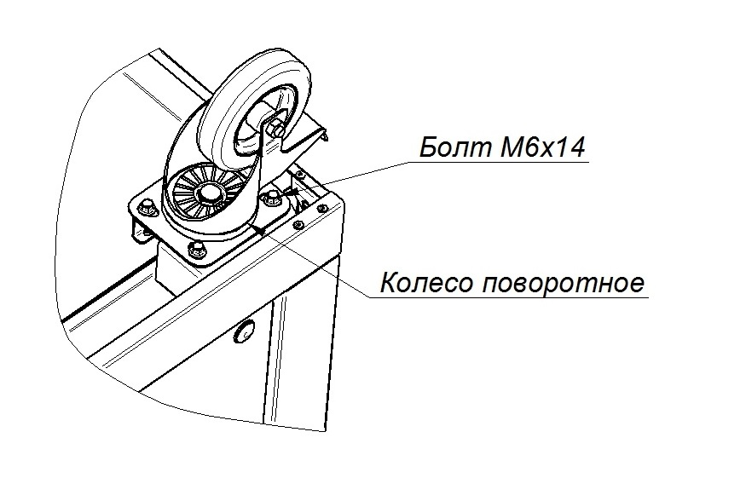
Рис.2 Вид снизу. Установка поворотного колеса.

